Reporte semanal del Depto. de Comunicaciones Alcaldía de La Libertad.

Actividades del viernes 05 de julio al viernes 12 de julio del 2019:

Fotografías y publicaciones realizadas en las páginas institucionales.

- COMPLEJO EDUCATIVO LA LIBERTAD RECIBE TROFEOS PARA INTRAMUROS.
El Complejo Educativo La Libertad, (antes Escuela Alianza) recibió esta mañana, sus trofeos para realizar sus JUEGOS INTRAMUROS a desarrollarse este sábado 6 de julio en cancha la Almendrera Conchalio Puerto de La Libertad.
La entrega de las preseas fue realizada por el señor Alcalde Miguel Ángel Jiménez en compañía del concejal Javier Ramos, y el jefe de los deportes de la municipalidad Miguel Soriano.
Maestra Karla Concepción Córdova agradeció la colaboración que el señor alcalde realiza para con todos los centros educativos del Municipio de La Libertad.

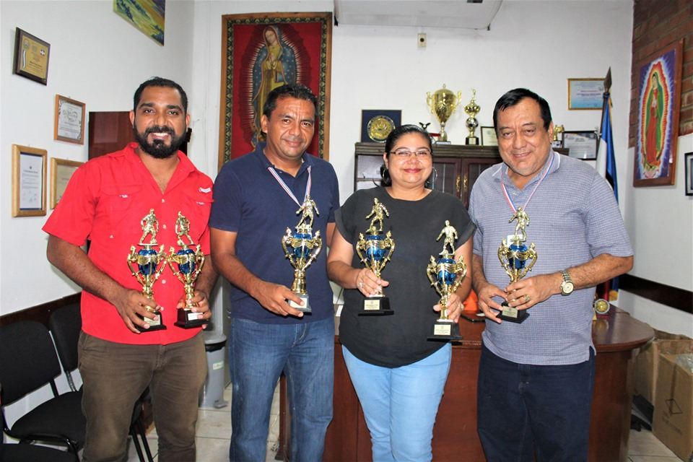

- CIERRE TRAMO LA DANTA HOY 3:00 DE LA TARDE.
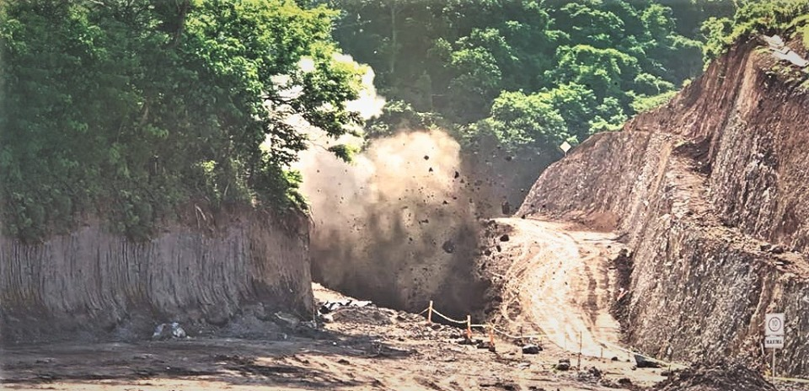
El Vice Ministerio de Transporte (VMT), informó sobre el cierre de un tramo que del Puerto de La Libertad, conduce a Santa Tecla en la zona de La Danta, antes de la Curva del Papaturro, por la detonación de varias cargas de dinamita para romper piedras.
Según las autoridades, el cierre de la carretera será a partir de las 3:00 de la tarde y se prevé que el paso vehicular estará restringido por un periodo de 10 a 15 minutos, salvo caso fortuito que se presente algún tipo de emergencia que podría alargar el periodo.

- DOÑA CARMENCITA RECIBE LÁMINAS Y LAS COSTANERAS PARA LA REPARACIÓN DE SU CASITA.
Llego a la Alcaldía temprano por la mañana sus ojitos brillaban le acompañaba su hijo que con todo amor colocaba en el camión de la alcaldía las costaneras y las láminas para reparar su ranchito ubicado en la San José del Mar.
La amable abuelita María del Carmen flores recibió de manos del señor alcalde Miguel Ángel Jiménez y su Concejo Municipal Plural, la cantidad de 12 láminas y doce costaneras para que repare su casita, le acompañaron en la entrega el concejal Gabriel Molina Cañas y el Lic. Javier Ramos, junto a personal técnico municipal.
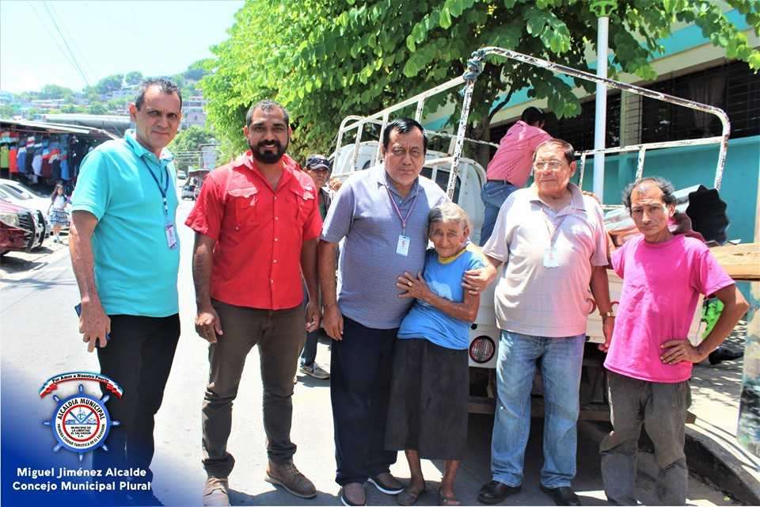

- La Comisión Municipal de Protección Civil dirigida por su alcalde Miguel Jiménez retiraron está mañana un árbol que detenía el paso, a la altura del Puente San Antonio, Carretera a San Diego, La Comisión se hizo presente y el obstáculo fue retirado del lugar dejando habilitado el paso nuevamente.
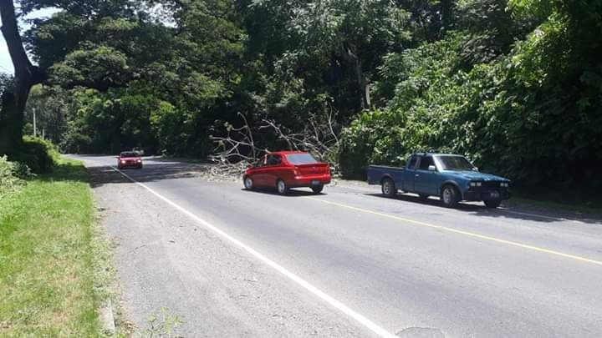

- BECAS ITCA-INSAFORP.
Jóvenes con edades entre 14 y 29 años que deseen formarse en una carrera técnica.
Próximo jueves 11 de julio de 2019 en horario de 9am a 12md se tendrán entrevistas en las oficinas de la Unidad Municipal de la Mujer en la Alcaldía del Puerto de La Libertad.
Mayor información llamar a 2314 4219 con Diana Funes.

Una acción gracias a alianzas estratégicas entre esta municipalidad y entidades cooperantes.

- Foto paisaje de feliz inicio de semana.
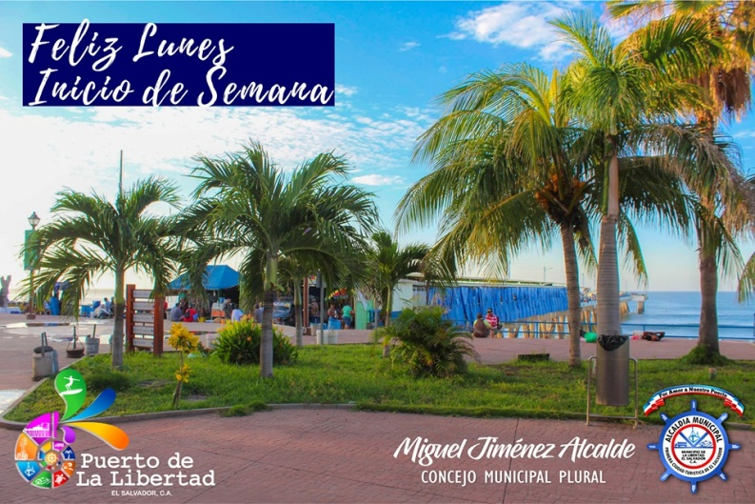

- Comisión municipal activa.
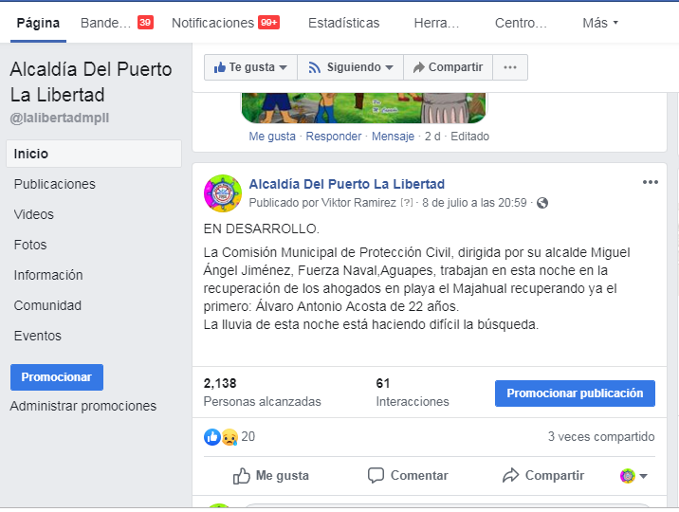

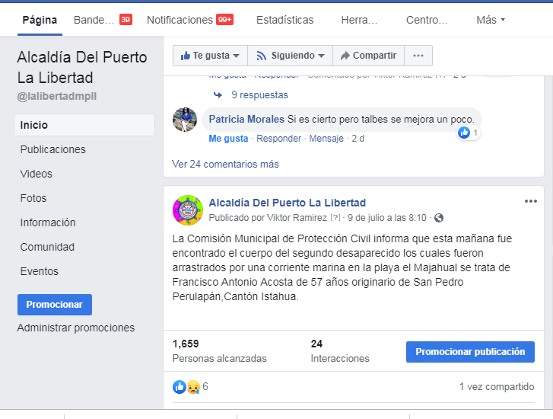

- Diseño y publicación sobre campaña de limpieza.
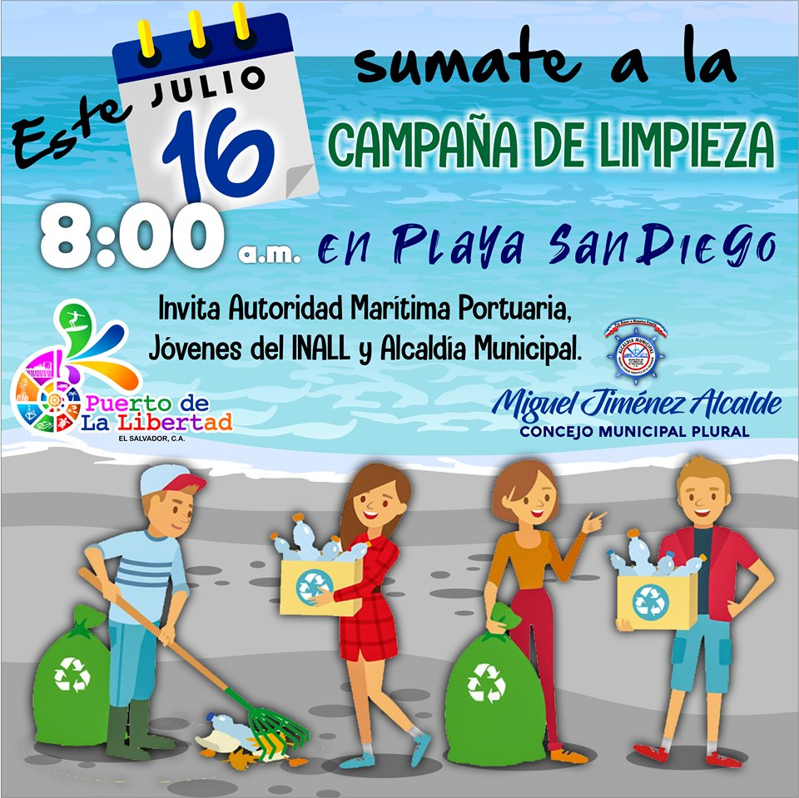

- CONSTRUIRÁN “” ISLA”” FRENTE AL POLIDEPORTIVO CENTRO, PARA MAYOR FLUIDEZ VEHICULAR.
Ciudad y Puerto de La Libertad, 9/7/2019.
Está mañana personal de mantenimiento de la municipalidad iniciaron la construcción de una “” isla””, (((para la descarga rápida de pasajeros))) de buses que vienen de San Salvador, Comalapa e ingresan al Puerto por la carretera litoral, la cual estará ubicada por el Polideportivo Centro, frente a la zona Coctelera en construcción.
El objetivo de hacer esta ""isla"", informaron, es lograr mayor fluidez vehicular por el lugar, ya que los buses son parte del problema de las trabazones que se forman los fines de semana en el Puerto de La Libertad.
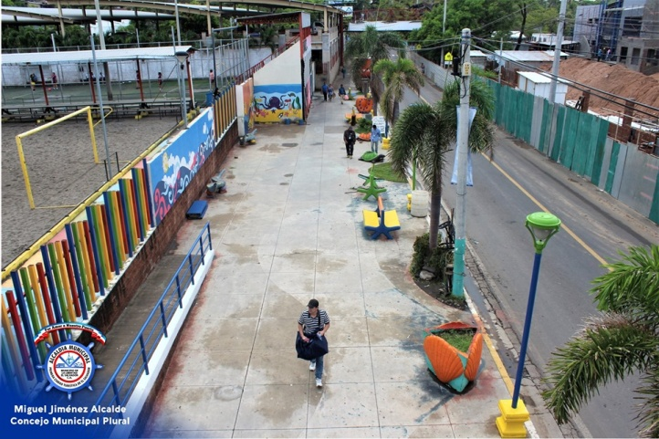

- ABREN BOCANA DE SAN DIEGO.
Personal de maquinaria pesada de la Municipalidad del Puerto de La Libertad, trabajan esta mañana en abrir la bocana de San Diego Puerto de La Libertad, esta acción es para dar paso al agua que llega al estero por medio de los diferentes ríos, y amenaza con inundar los negocios ubicados en esa preciosa playa.
Vecinos de la bocana agradecieron a su alcalde Miguel Ángel Jiménez por la rapidez con la cual mando la maquina al lugar.
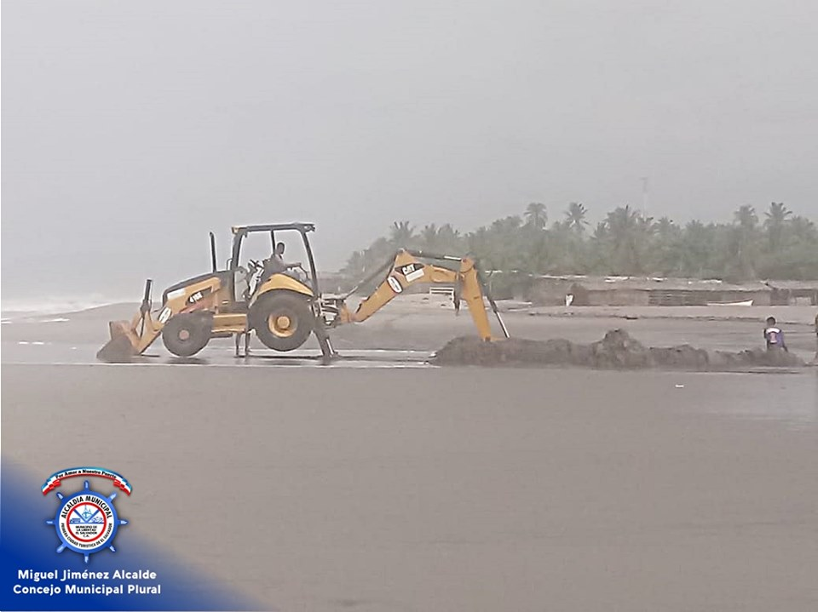

- EN DESARROLLO:
La unidad de parques y jardines de la municipalidad a retirado hace algunos momentos un árbol y ramas que obstruían el paso en la carretera que del Puerto conduce a San Salvador, a la altura de ANDA, dejados por las tormentas y los vientos de anoche.
El señor alcalde Miguel Ángel Jiménez presidente de la Comisión Municipal de Protección Civil del Puerto de La Libertad, ha recomendado, estar alertas por las tormentas ya que por la nueva construcción de la carretera podríamos tener algunos árboles caídos y pequeños deslaves.
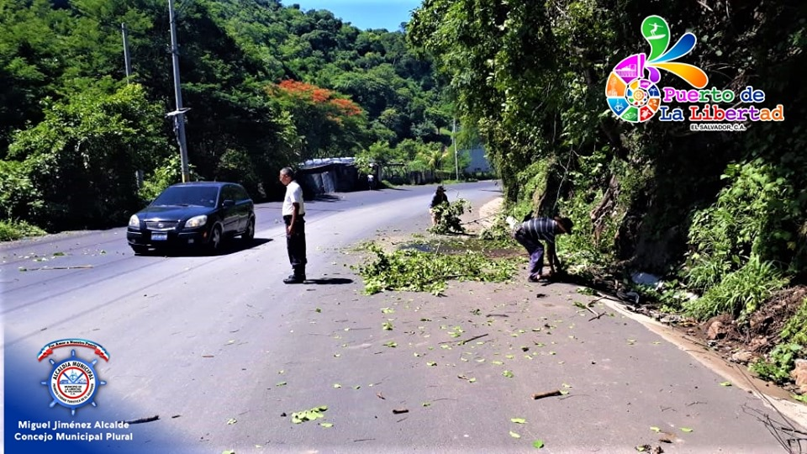

- Con la construcción de la Plaza Marinera vienen cambios para evolucionar en nuestro Municipio, así será el nuevo diseño de la Isla Frente al Polideportivo que esperamos nos ayude a regular la fluidez vehicular que diariamente transita en esta zona.
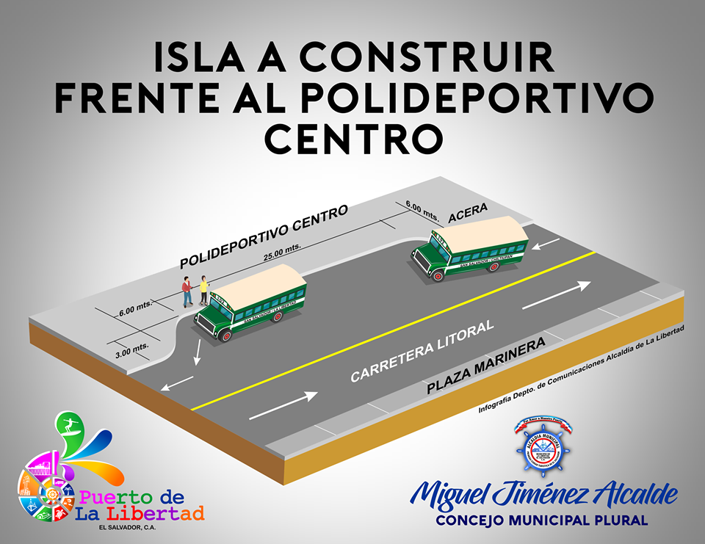

- Edición y publicación de video sobre: CONSTRUIRÁN “” ISLA”” PARA MAYOR FLUIDEZ VEHICULAR, FRENTE A LA PLAZA MARINERA, PUERTO DE LA LIBERTAD.
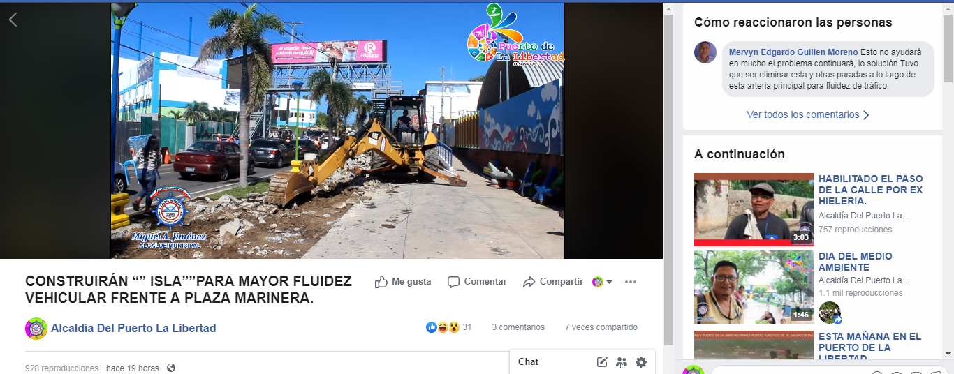

Toda la información antes presentada puede ser revisada y verificada en las páginas que están bajo nuestra administración.

